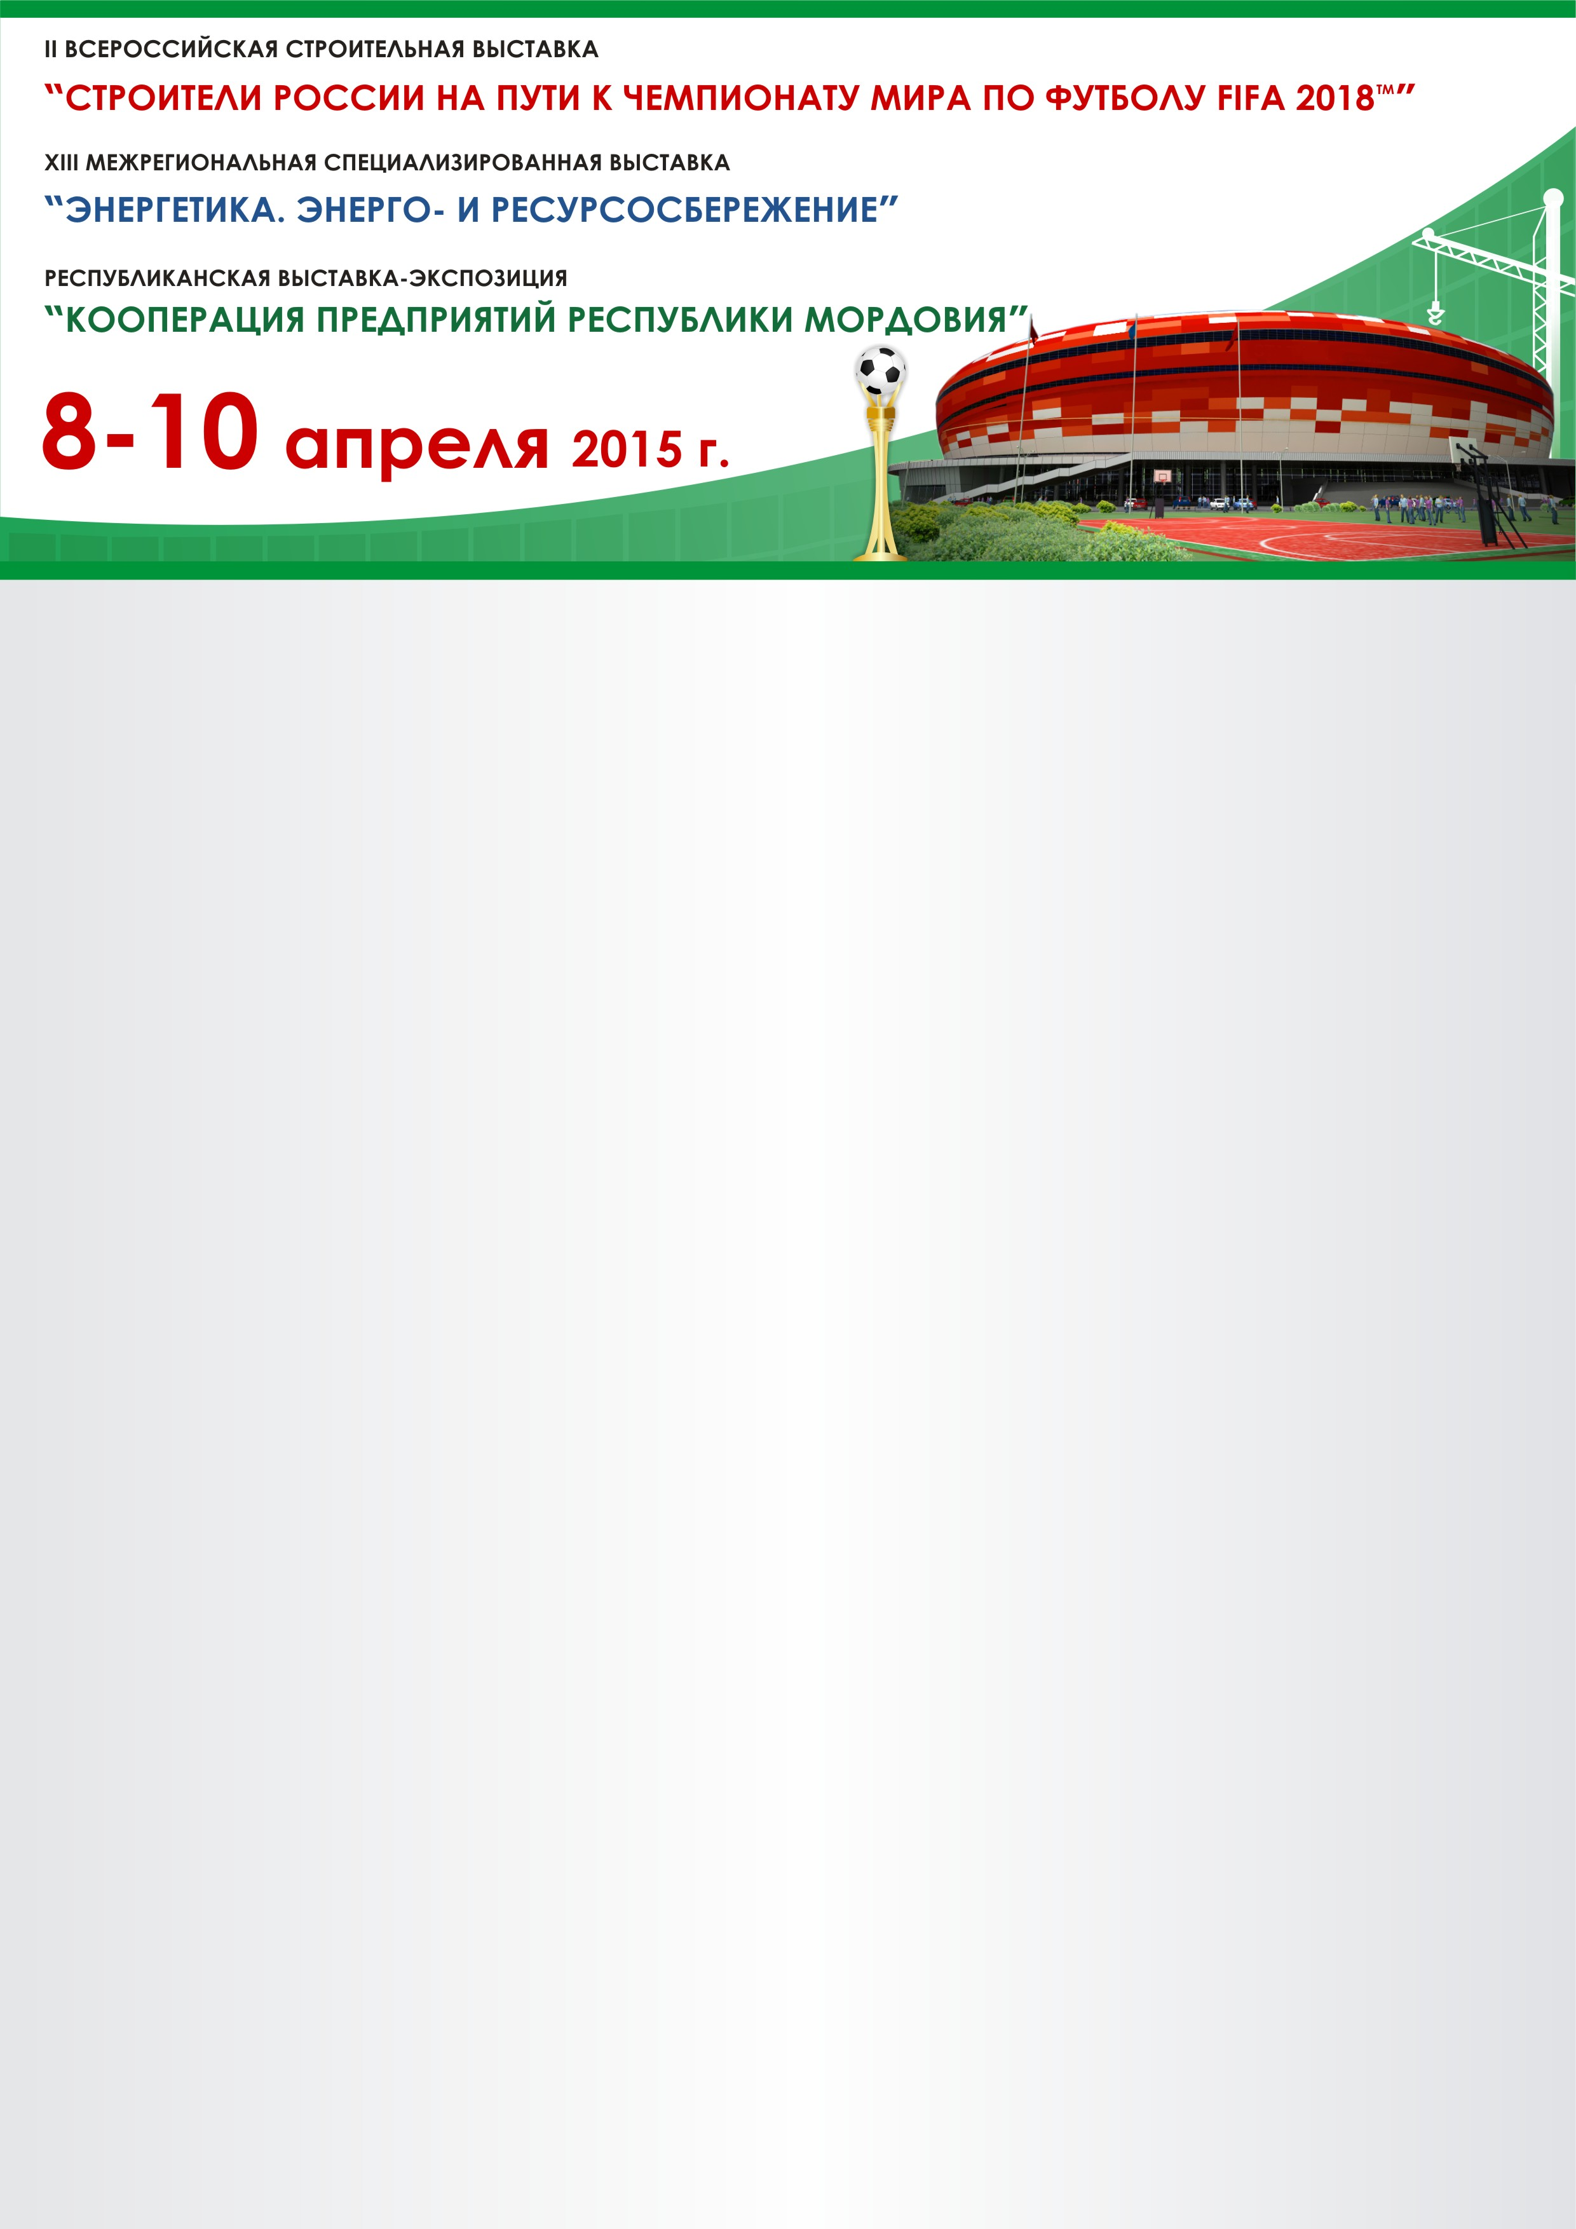

Деловая программа

8 апреля 2015 г. (среда)

10.00-17.00 | Работа выставок | Павильон №1,2
11.00-11.30 | Торжественное открытие выставок. Выступление официальных лиц с приветственным словом | Павильон №1, сцена
11.30-12.30 | Обход членами правительственной делегации Республики Мордовия и приглашенными гостями выставочных экспозиций | Павильон №1,2
12.30-13.30 | Обед | Кафе «13 регион», 1 этаж, административное здание Мордовэкспоцентра
13.30 | Круглый стол:  Проектирование и строительство инфраструктуры к Чемпионату мира по футболу 2018 года: спортивные объекты, средства размещения, транспортная инфраструктура, инфраструктура здравоохранения, энергоснабжения, водоснабжения и водоотведения.  Участие предприятий Республики Мордовия в реализации проектов. | Конференц-зал №1, 2 этаж, административное здание Мордовэкспоцентра
 | Модераторы:
 | Меркушкин Алексей Николаевич, Заместитель Председателя Правительства – Министр целевых программ Республики Мордовия | Приветственное слово  Доклад
 | Терелов Евгений Александрович - Заместитель Председателя Правительства - Министр строительства и архитектуры Республики Мордовия | Приветственное слово  Доклад
 | Пакшин Константин Павлович,  Директор Торгово-промышленной палаты Республики Мордовия | Приветственное слово
 | Выступления с докладами:
 | Морозов Александр Александрович,  Первый зам.начальника – главный инженер Управления автомобильных дорог РМ | Строительство транспортной развязки на пересечении ул. Красная и ул. Севастопольская г. Саранск, обеспечивающей подъезд к аэропорту
 | Кшняйкина Ольга Ивановна,  Заместитель Министра здравоохранения РМ | Медицинское сопровождение Чемпионата мира по футболу
 | Учайкин Вячеслав Федорович,  Первый заместитель Министра спорта и физической культуры Республики Мордовия | Тренировочные площадки для команд-участниц ЧМ
 | Костарева Галина Алексеевна, первый заместитель генерального директора по маркетингу и сбыту ООО «ЭМ-КАБЕЛЬ» | Кабельная продукция для объектов ЧМ 2018
 | Емашова Марина Николаевна,  коммерческий директор ООО «Непес Рус» | Светильники по технологии удаленного люминофора для освещения объектов к ЧМ 2018
 | Зямилов Эдуард,  Руководитель отдела по развитию центрального и юго-западного округов РФ ТД «Ферекс» г. Казань  Зубенков Андрей,  Директор ООО «Сфера света», Саранск  Панфилов Станислав,  технический директор ООО «Сфера света» | Доклад-презентация
 | Юров Алексей,  руководитель проектов Ascreen  ASCREEN, ООО, С.-Петербург | Комплексное мультимедийное оснащение спортивных объектов
 | Беспалов Николай Николаевич, к.т.н., Заведующий кафедрой электроники и наноэлектроники Факультета электронной техники ФГБОУ ВПО «МГУ им. Н.П. Огарёва» | Аппаратно-програмный комплекс для светодиодного управляемого освещения больших помещений

 | Земсков Антон Владимирович, к.т.н., директор Центра трансфера технологий ФГБОУ ВПО «МГУ им. Н.П.Огарёва» | Макетирование и быстрое прототипирование
 | Кадиев Рафаэль Айсиевич, директор Малого инновационного предприятия ООО «ЭКВИЛИБРИУМ» | Альтернативная энергетика
 | Низина Татьяна Анатольевна, д.т.н., профессор кафедры строительных конструкций Архитектурно-строительного факультета ФГБОУ ВПО «МГУ им. Н.П.Огарёва» | Потенциал использования автоматической станции контроля МГУ им. Н.П. Огарёва для мониторинга метеорологических параметров и загрязняющих веществ окружающего воздуха
 | Козлов Дмитрий Алексеевич,  Региональный менеджер ООО «Комплект Строй», РМ | Использование сэндвич-панелей на объектах Чемпионата мира
 | Участники круглого стола:
Абдрашитов Вячеслав Вилевич,
Генеральный директор ЗАО «Трансвет»
 | Администрация г.о. Саранск
 | Баканов Александр Алексеевич, Коммерческий директор ОАО «Орбита»
Вечкензина Елена Васильевна,
Начальник отдела капитального строительства и материально-технического обеспечения Республики Мордовия Министерства здравоохранения Республики Мордовия
Годунов Владимир Васильевич,
Генеральный директор ОАО ПИ «Мордовстройпроект»
Кандрин Валерий Алексеевич,
заместитель Министра жилищно-коммунального хозяйства и гражданской защиты населения
Катков Сергей Владимирович,
Главный врач ГБУЗ РМ «Республиканская клиническая больница №3»
 | Кидяев Сергей Серафимович, Начальник отдела маркетинга ОАО «Орбита»
 | Мирошкин Василий Иванович, Генеральный директор ООО «СМУ-55»
 | Мирошкин Александр Васильевич, директор ООО «СМУ-55»
Муравьев Александр Сергеевич,
Генеральный директор ООО «СК «Тавла»
Петров Сергей Игоревич,
ВрИО генерального директора ОАО «Мордовский институт инженерных изысканий и проектирования»
Рязанов Алексей Владимирович,
Министр энергетики и тарифной политики
Саушев Сергей Вячеславович,
Главный врач ГБУЗ РМ «Республиканская клиническая больница №4»
Ходнев Сергей Петрович,
Генеральный директор ООО ПИ «Саранскгражданпроект»
 | Штыров Владимир Николаевич, директор ООО «Орбита стройпроект»
Якушев Дмитрий Борисович,
Главный врач ГБУЗ РМ «Станция скорой медицинской помощи»
17.00 | Сдача экспозиций под охрану | Павильон 1,2
17.00 | Деловой ужин, посвященный открытию выставок | Кафе «13 регион», 1 этаж, административное здание Мордовэкспоцентра
 | 9 апреля (четверг)
10.00-17.00 | Работа выставок | Павильон №1,2
10.00-17.00 | Презентации компаний-участников | Павильон №1, сцена
11.00-13.00 | Круглый стол:  Внедрение внутриреспубликанских кооперационных связей | Конференц-зал №1, 2 этаж, административное здание Мордовэкспоцентра
 | Модераторы:
 | Мазов Владимир Николаевич –  Заместитель Председателя Правительства – Министр экономики Республики Мордовия | Приветственное слово  Доклад
 | Седов Александр Иванович –  Заместитель Председателя Правительства – Министр промышленности, науки и новых технологий Республики Мордовия | Приветственное слово  Доклад «Кооперация предприятий Республики Мордовия»
 | Пакшин Константин Павлович, Директор Торгово-промышленной палаты Республики Мордовия | Приветственное слово
 | Искандяров Альберт Ислямович, заместитель Министра сельского хозяйства и продовольствия РМ | Приветственное слово
 | Гаршин Анатолий Михайлович,  Директор ООО «Франц Кляйне» | Возможности изготовления деталей узлов металлоконструкций на предприятии ООО «Франц Кляйне»
 | Парашкин Юрий Евгеньевич,  Директор ООО ТД «Сельхозагрегат» | Импортозамещение комплектующих и запчастей кормозаготовительной техники
 | Заводов Владимир Дмитриевич, начальник управления маркетинга ОАО «АСТЗ» | Доклад

 | Куршев Александр Евгеньевич,  Технический директор ООО «Непес Рус» | Доклад
 | Кувайкин Сергей Алексеевич,  Заместитель генерального директора по коммерческой деятельности ООО «ЭМ-ПЛАСТ» | Производство полимерной упаковочной пленки
 | Деушев Альберт Илдарович, коммерческий директор АО «Цветлит» | Доклад
 | Белов Владимир Федорович,  генеральный директор ООО «ИТЦ РМ» | Доклад
 | Участники круглого стола:
Абдрашитов Вячеслав Вилевич,
Генеральный директор ЗАО «Трансвет»
Александрова Татьяна Васильевна,
Зам.начальника Управления экономики муниципального заказа цен и тарифов Администрации г.о. Саранск – зав.отделом социально-экономического развития
Баканов Александр Алексеевич,
Коммерческий директор ОАО «Орбита»
Бойнов Виталий Викторович,
Заместитель начальника отдела сбыта ОАО «Электровыпрямитель»
Борисычев Владимир Николаевич,
Управляющий директор ОАО «Саранский завод автосамосвалов»
Бузлаев Анатолий Васильевич,
Генеральный директор ЗАО «Лидер-Компаунд»
Бурканов Евгений Александрович,
Генеральный директор ООО «ЭМ-КАБЕЛЬ»
Бурмистров Алексей Николаевич,
Директор ЗАО НПО «НефтехГазМаш»
Громов Геннадий Александрович,
Генеральный директор ОАО «МордовАгроМаш»
Гудошников Владимир Александрович,
Главный инженер ОАО «САРЭКС»
Гудошников Михаил Иванович,
Директор по маркетингу ООО «Саранскабель-Оптика»
Еряшев Виктор Фёдорович,
Технический директор ЗАО «Конвертор»
Кидяев Сергей Серафимович,
Начальник отдела маркетинга ОАО «Орбита»
Кижваткин Игорь Николаевич,
первый заместитель Министра торговли и предпринимательства Республики Мордовия
Костеницкий Дмитрий Александрович,
Начальник отдела маркетинга ОАО «Саранский приборостроительный завод»
Курмаев Дамир Рафаэлевич,
Заместитель главного инженера ФКП «Саранский механический завод»
Леонтьев Сергей Александрович,
Директор по развитию ОАО «Саранский завод автосамосвалов»
Логунов Владимир Владиславович,
Директор ООО «Сарансккабель»
Мазов Валерий Викторович,
Генеральный директор ОАО «Медоборудование»
Маньчев Валерий Александрович,
Главный инженер ОАО «Медоборудование»
Поздяев Владимир Владимирович,
Директор по экономике и финансам ГУП Республики Мордовия «Лисма»
Пронькин Сергей Петрович,
Начальник отдела ГОСУКС РМ
Репин Юрий Васильевич,
Председатель Совета директоров ОАО «КЭТЗ»
Трошкин Владимир Михайлович,
Генеральный директор ЗАО «Конвертор»
Цветкова Елена Владимировна,
Начальник отдела маркетинга и продаж ГУП Республики Мордовия «НИИИС им. А. Н. Лодыгина»
Шевцов Олег Юрьевич,
Заместитель генерального директора ОАО «Саранский телевизионный завод»
Штыров Владимир Николаевич,
Директор ООО «Орбита стройпроект»
Яшков Леонид Андреевич,
Начальник отдела маркетинга и сбыта ОАО «КЭМЗ»
12.00-13.30 | Обед | Кафе «13 регион», 1 этаж, административное здание Мордовэкспоцентра
13.00-15.00 | Конференция «Автоматизация производства на базе приборов ОВЕН»  «Дельта КИП», Н.Новгород | конференц-зал №1, 2 этаж, административное здание Мордовэкспоцентра
17.00 | Сдача экспозиций под охрану | Павильон 1,2
 | 10 апреля (пятница)
10.00-16.00 | Работа выставок | Павильон №1,2
10.00-16.00 | Презентации компаний-участников | Павильон №1, сцена
10.00 | Семинар «Энергоэффективная светотехника»  «Ардатовский светотехнический завод», ОАО,  Заводов Владимир Дмитриевич | конференц-зал №1, 2 этаж, административное здание Мордовэкспоцентра
12.00 | Официальное закрытие выставок.  Награждение участников выставок дипломами. | Павильон №1, сцена

